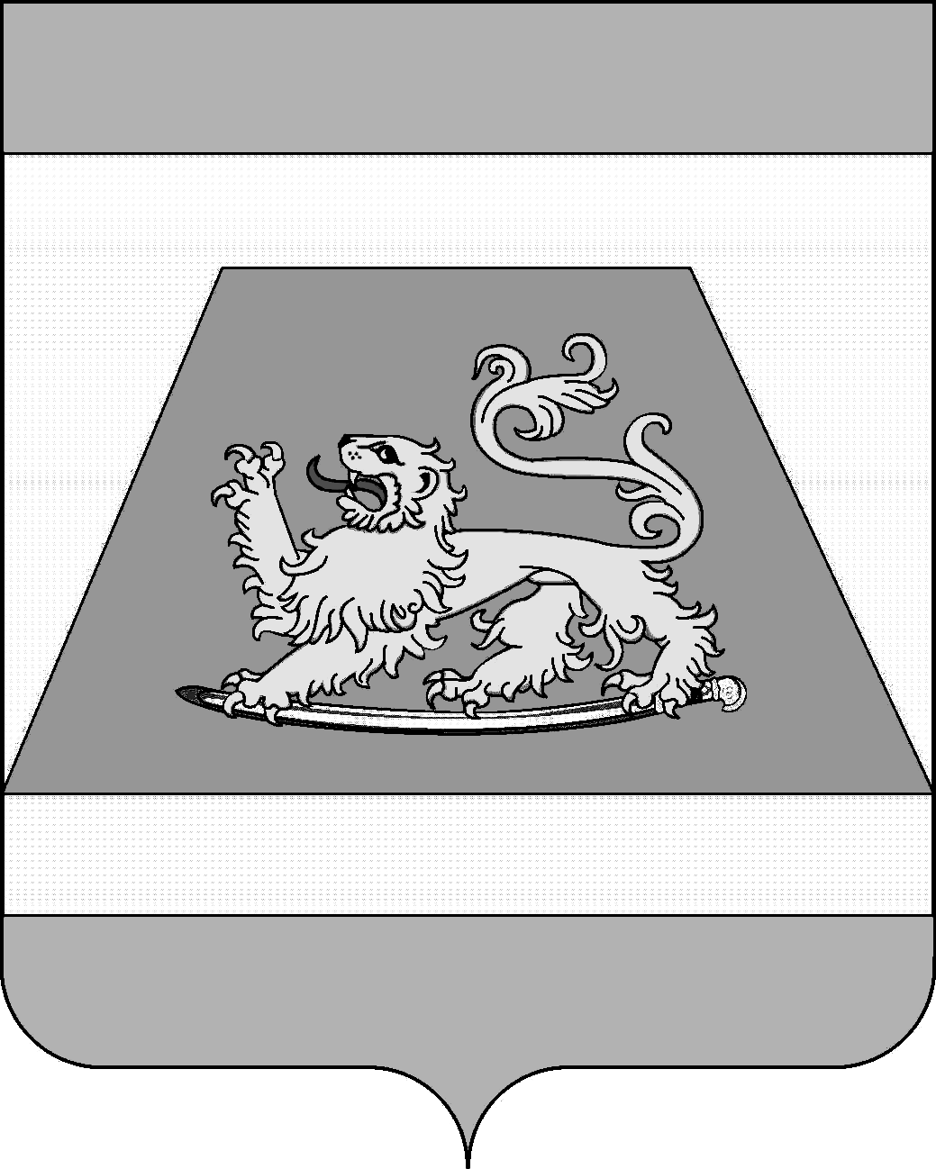

СОВЕТ МУНИЦИПАЛЬНОГО ОБРАЗОВАНИЯ
СЕВЕРСКИЙ РАЙОН

РЕШЕНИЕ

от 21 марта 2019 года № 392

станица Северская

О внесении изменений в решение Совета муниципального
образования Северский район от 20 декабря 2018 года №364
«Об утверждении прогнозного плана (программы) приватизации
муниципального имущества муниципального образования
Северский район на 2019 год»

В соответствии с пунктом 5 части 1 статьи 25 Устава муниципального образования Северский район Совет муниципального образования Северский район РЕШИЛ:
1. Внести в приложение к решению Совета муниципального образования Северский район от 20 декабря 2018 года №364 «Об утверждении прогнозного плана (программы) приватизации муниципального имущества муниципального образования Северский район на 2019 год» следующие изменения:
1.1. Пункт 1 таблицы раздела 4 исключить.
1.2. Пункты 2,3,4,5 таблицы раздела 4 считать пунктами 1,2,3,4.
1.3. Дополнить таблицу раздела 4 пунктом 5:

«
№  п/п | Наименование объекта,  местонахождение | Информация  об обременениях | Способ приватизации | Срок  приватизации
1 | 2 | 3 | 4 | 5
5 | Здание склада Литер И,  общей площадью 39,7 кв.м.,  Здание мастерской Литер С,  общей площадью 35,4 кв.м.,  Здание гаража Литер Р,  общей площадью 41,0 кв.м., | Без обременений | Аукцион | 2019 год
 | Здание гаража Литер П,  общей площадью 40,8 кв.м.,  Здание склада Литер О,  общей площадью 110,9 кв.м.,  Здание бытового помещения Литер Н, общей площадью 41,6 кв.м.,  Здание бытового помещения Литер М, общей площадью 23,8 кв.м.,  Здание бытового помещения Литер Л, общей площадью 13,2 кв.м.,  Здание проходной Литер К,  общей площадью 8,3 кв.м.,  Земельный участок  кадастровый №23:26:0103038:502, площадью 1503 кв.м.,  расположенные по адресу:  ст-ца Северская, ул. Ленина, 41 | Без обременений | Аукцион | 2019 год
».

2. Контроль за выполнением настоящего решения возложить на постоянную комиссию по вопросам агропромышленного комплекса, строительства, промышленности и жилищно-коммунального хозяйства.
3. Настоящее решение вступает в силу со дня его опубликования.

Исполняющий обязанности
главы муниципального
образования Северский район М.В. Наумейко

Исполняющий обязанности
председателя Совета муниципального
образования Северский район Р.Я. Ремпель

